Технологическая карта урока
Учитель: Богомолова А.В.
Дата: 10.12.2021
Класс: 9
УМК: М.М. Аверин. Горизонты. Немецкий язык как второй иностранный. 6 класс. М.: Просвещение
Тема урока: § 4. Das sieht gut aus. Это выглядит хорошо. (По стандарту: Внешность)
Номер урока по теме: 2
Материалы урока можно скачать по ссылке: скачать
Тип урока: комбинированный речевой урок (сочетание работы над языковыми навыками и речевыми умениями).
Цель:
- распознавать и употреблять в речи в соответствии с коммуникативной задачей новые лексические единицы в ситуации «Внешность и мода».
Планируемые результаты
Воспитательные задачи:
- воспитывать эстетическое чувство,
- формировать систему нравственных взглядов,
- развивать познавательную активность учащихся.
Личностные:
- развивать умения учебного труда,
- развивать внимание,
- развивать навыки речевого взаимодействия;
- формирование коммуникативной компетентности в общении и сотрудничестве со сверстниками.
Предметные:
- различать на слух и адекватно, без фонетических ошибок, ведущих к сбою коммуникации, произносить слова немецкого языка;
- правильно писать изученные слова;
- выражать свое мнение о предметах одежды (используя существительные и местоимения в винительном падеже);
- строить связное монологическое высказывание об одежде с опорой на зрительную наглядность и вербальные опоры по теме;
- писать вопросы для интервью;
- вести диалог-расспрос об одежде;
- *находить человека по описанию.

Метапредметные:
- Умение самостоятельно определять цели своего обучения, ставить и формулировать для себя новые задачи в учебе и познавательной деятельности
- расширять лингвистический кругозор на основе знания ВИЯ
- использовать языковую догадку
- строить логичное рассуждение и делать выводы
- подбирать слова, соподчиненные ключевому слову
- объединять предметы и явления в группы
Оборудование урока:
Компьютер
Колонки
Интерактивная доска
Учебник
Рабочая тетрадь
Рабочие листы
Флипчарт
Карточки
Аудиоприложение на CD (mp 3)

Ход урока

№ п/п | Этапы урока |  | Деятельность учителя | Деятельность обучающихся
1 | Организационный этап.  Организация готовности к предстоящей деятельности на уроке. | Стулья по кругу | Приветствие учащихся с использованием устойчивых речевых клише.  Steht auf! Guten Tag, liebe Kinder!  Setzt euch! Wie geht es? Schön?  Ich bin heute eure Deutschlehrerin. Ich heiße Alla Walerjewna. Wie heißt ihr? Lernen wir uns kennen!  Setzt euch im Kreis! | Приветствуют учителя. Настраиваются на урок, показывают готовность к уроку.
2 | Kennenlernenspiel. Игра на знакомство с классом. | Колокольчик, карточки к игре | - Все садятся в круг и по очереди представляются, передавая друг другу колокольчик. Ich heiße+своё имя.  - Один стул убирается. Учитель – ведущий, раздаёт каждому карточки. На одной написано «Modefan», остальные пустые. Учитель по очереди задаёт вопрос: Wie heißt du? Ученики отвечают: Ich heiße+. Если на карточке написано «Modefan», то говорят и все должны поменяться местами, и ведущий тоже должен успеть занять стул. Кто остался без стула, тот становится ведущим.  Jetzt spielen wir.  Ich bin Moderatorin. Ich gebe euch Kärtchen. Zeigt sie einander nicht. Auf einem Kärtchen steht «Modefan», die anderen sind leer. Ich frage: Wie heißt du? Ihr antwortet: Ich heiße+ihren Namen. Wenn ihr auf dem Kärtchen «Modefan» hat, sagt ihr „Ich heiße Modefan“ und alle stehen auf und nehmen den anderen Stuhl. Der Moderator auch. Wer hat keinen Stuhl, ist der neue Moderator. | Задают вопросы,  отвечают на вопросы  в игровой ситуации,  сидя в кругу.
3 | Деление на группы | Раздать конфеты двух цветов, чтобы разбить на две группы.  Раздать коробочки под конфеты-бонусы, поставить таблички с названиями | Danke für das Spiel! Für die gute Arbeit bekommt ihr kleine Bonbons!  Wie sind die Bonbons? Blau und rot. Bilden wir 2 Gruppen: „Blaue Bonbons“ und „Rote Bonbons“ | Садятся по группам.
4. | Повторение лексики и РО прошлого урока.  Введение в тему. | Флипчарт  с. 1-10 | - Seht an die Tafel!  Hier sind einige Bilder, sagt: „Sieht das Bild gut aus?“  Wenn „ja“, dann sagt: „Das sieht gut aus“.  Wenn „nein“, dann sagt: „Das sieht nicht gut aus“.  Sprecht mir nach bitte:  „Das sieht gut aus“.  „Das sieht nicht gut aus“.  „Blaue Bonbons“ und „Rote Bonbons“ nacheinander. Eine richtige Antwort kostet ein Bonbon!  Also sagt, wie heißt unser Thema? | Садятся за столы.  Рассматривают картинки и оценивают их по очереди группами.  Повторяют образец за учителем.  Формулируют тему главы: Das sieht gut aus.
4. | Повторение лексики и РО прошлого урока.  Введение в тему. | Слайд: слова по разным темам перемешаны | - Seht noch eine Seite an!  Sieht das gut aus? –  Nein, das sieht chaotisch aus!  Machen wir eine schöne Tabelle! Systematisiert, gruppiert bitte die Wörter!  Wie heißen die Gruppen?  Farben, Körper und noch etwas…  Ein Schüler aus der Gruppe geht an die Tafel und zieht das Wort in die richtige Gruppe:  „Blaue Bonbons“ - Farben  und „Rote Bonbons“ - Körperteile  Die Wörter, die zu diesen Gruppen nicht passen, stellt bitte in die dritte Spalte.  Eine richtige Antwort kostet ein Bonbon!  Prüfen wir jetzt!  Gut gemacht! Ihr bekommt Bonbons! | Называют группы.  Группируют слова по темам: части тела, цвета и есть лишние слова.  1 группа: находит цвета  2 группа: части тела
5. | Постановка цели и задач урока. Мотивация учебной деятельности | Вывесить на доску цели и задачи урока | Seht die Wörter in der letzten Spalte. Was ist das?  Организует деятельность обучающихся по прогнозированию темы по списку слов на доске.  Richtig! Das ist die Kleidung! Das ist unser Thema heute!  Sind das die neuen Wörter?  Was ist unser Ziel heute?  neue Wörter lernen  sie richtig lesen und schreiben lernen  über Kleidung sprechen  die Kleidung beschreiben  kleine Dialoge spielen  Организует деятельность обучающихся по формулировке цели и задач учебного занятия. | Прогнозируют тему учебного занятия. Отвечают на вопросы о том, что они увидели. Формулируют тему учебного занятия, цель и задачи урока.
6. | Презентация нового материала. Введение новых лексических единиц, | Учебное видео   | Also, hört die neuen Wörter zu und sprecht deutsch nach!  Вводит ЛЕ по теме.  Организует деятельность обучающихся по ознакомлению с новыми словами по теме.  Контролирует правильность произношения.  Was heißt im Deutschen wie im Englischen?  Was heißt wie im Russischen?  Nennt Komposita! | Знакомятся с новыми ЛЕ в учебном видео (в сравнении с английским языком), учатся различать на слух и правильно произносить новые слова по теме.  Называют слова, которые похожи на английские, на русские, сложные слова.
7. | Первичное закрепление новой лексики. | Карточки: отдельно картинки и названия.  РЛ с картинками и названиями предметов одежды.  Learningapps | - 1. Arbeitet in den Gruppen: Was passt zusammen?  Раздаёт картинки и названия, контролирует работу в группах.  - Kontrolliert euch selbst!  - Раздаёт карточки с новыми словами.  - 2. Hört die neue Wörter zu! Findet die Wörter und markiert den Wortakzent!  Включает CD (РТ, 32).  - Hört noch einmal und markiert Pluralform!  Повторить правила образования мн.ч. у сущ. на Е  - 4. Lest die Wörter kettenweise!  Контролирует правильность чтения.  5. Spiel im learningapps  https://learningapps.org/display?v=pddyr5t4j21 | Работают в группах, подбирают подписи к картинкам.  Самоконтроль по РЛ.  Слушают CD, расставляют ударение в словах.  Слушают CD, пишут мн. ч.  Читают слова с правильным ударением  Подбирают предмет одежды по аудиозаписи
8. | Употребление новых слов в речи:  - с неопределённым артиклем в РО DAS IST…, DAS SIND… | Флипчарт: правило  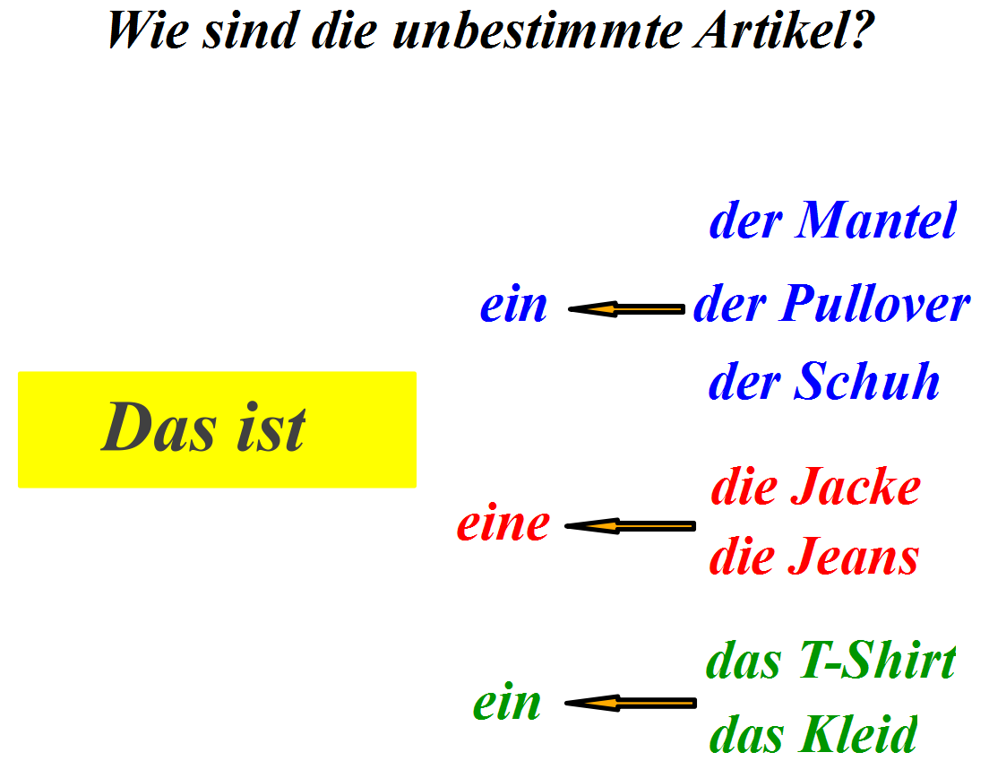 | - Warum sind die Wörter blau, grün und rot? – Das Geschlecht: maskulinum, femininum und neutra.  der – ein  das – ein  die - eine  А когда называем предмет в первый раз, после „Das ist“ какой артикль употребляем? (Неопределённый) Как быть? Помните правило?  - Wie heißt die Kleidung? Was ist das?  Выдать конфетки за каждое предложение. | Отвечают на вопросы: цвет соответствует роду слов, определяем по определённому артиклю.  der – ein  das – ein  die - eine  Das ist ein (eine)…
 | - с определённым артиклем в винительном падеже с глаголами tragen | РО: …tragen… +den/ das/die на доску | - Wählt, was tragen die Jungen und die Mädchen?  „Blaue Bonbons“ - für Jungen  und „Rote Bonbons“ – für Mädchen  Z.B., tragen die Jungen den Pullover? …  Задаёт вопросы, употребляя сущ. м.р.в вин. падеже.  Вы заметили, что произносили другой артикль. Какой? Почему?  Выясняют про другие рода.  - Was tragen die Jungen als auch die Mädchen? | - Den  - винительный падеж  1 группа выбирает и называет одежду для мальчиков.  2 группа – для девочек.  Приклеивают картинки на доску.  Выясняют, что носят и те, и другие.
 | -написание вопросов для интервью  - мини диалог-расспрос об одежде | РЛ  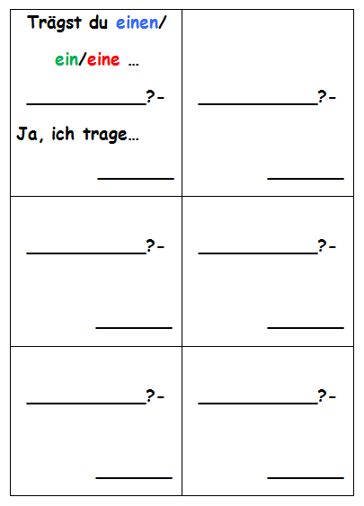 | „Autogrammjagd“  Das ist euer Arbeitsblatt.  Hier steht die Frage „Trägst du einen/  ein/eine …?  Schreibt hier 6 Kleidungsstücke.  Jetzt steht auf, geht durch die Klasse und fragt den Mitschülern.  Wenn der Mitschüler „ja“ sagt, schreibt er seinen Namen auf dem Abeitsblatt. Wenn „nein“, dann fragt den anderen Mitschüler.  Ziel ist es, schnell 6 Autogramme sammeln und laut „Stop“ schreien. Man darf nicht zweimal den Namen dieselber Person schreiben.  Dann haben alle nur noch 1 Minute Zeit, auch alle Autogramme zu bekommen. | «Охота за автографами»  Пишут на РЛ вопросы, «Носишь ли ты…?»  Ходят по классу, задают вопросы одноклассникам, отвечают на вопросы. Если «да», то пишут своё имя на РЛ.
9. | Краткие монологические высказывания с опорой на вербальные опоры и зрительную наглядность.  -Трансформация полученных результатов в рассказ от 3-го лица. |  | Steht im Kreis!  Jeder erzählt über eine Person, was trägt er oder sie.  Anja trägt eine Hose. Дальше продолжает Аня о другом однокласснике и т.д. | Встают в круг и рассказывают об одном однокласснике, что он или она носит, перестраивая предложения в 3 л. ед.ч.
 | - Выражение мнения о модной одежде: (с глаголом finden) | РО: Ich finde +ihn/ es/sie  на доску | - Ich habe einige Fotos aus einem Modekatalog.  Wie findet ihr diese Kleidung?  - Gebraucht dabei Pronomen: ihn/ es/sie  Образец: Das ist ein … Ich finde …  - 2. После тренировки игра «Flaschendrehen“  Steht im Kreis!  Ich drehe die Flasche. Die Flasche zeigt eine Person, die die Kleidung beschreibt.  Nimmt ein Bild aus dem Modekatalog und beschreibt es.  Das ist … Er/ es/ sie ist … Ich finde … …  - Jetzt bin ich Verkäufern. Ich verkaufe die Kleidung aus dem Modekatalog.  - Wer kauft…? Das kostet 1 Bonbon. | Подбирают к артиклям в В.п. местоимение.  Отвечают на вопросы учителя, употребляя местоимения в в. п.  Описывают предметы одежды из модного каталога по образцу.  Отвечают: Ich kaufe es! Bitte, ein Bonbon!
10. | Чтение с выборочным пониманием содержания. | РЛ  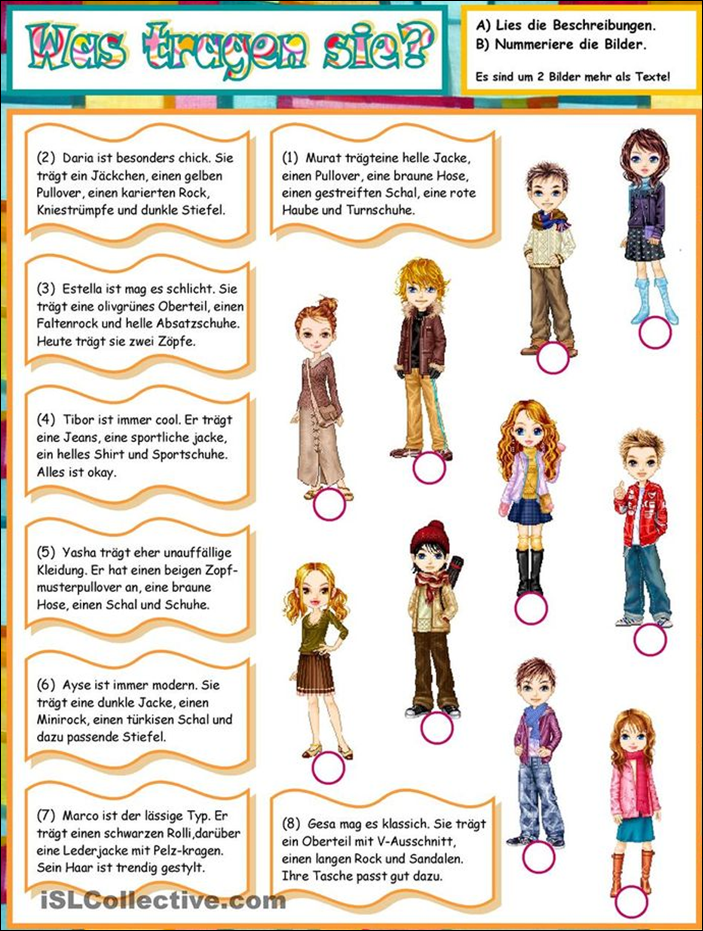 | Einige Personen haben meine Kleidung schon gekauft. Lest die Beschreibungen!  Nummeriere die Bilder! Wer ist wer? | Читают описания, подбирают картинки.
11. | Рефлексия | 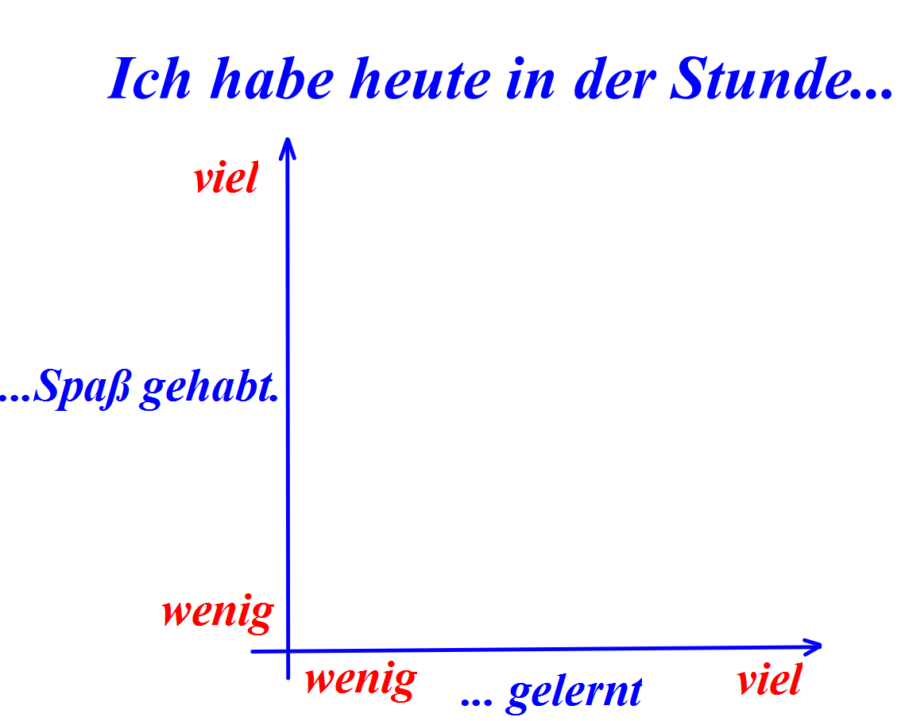 | Liebe Kinder, vielen Dank für die Stunde! Ihr habt gut gearbeitet! Zählt, wie viele Bonbons jede Gruppe hat! Schön! Ich habe heute viel Spaß gehabt!  Ich habe für euch kleine Souvenirs!  „Ein-Punkt-Abfrage“ (Моментальный опрос)  Ihr reflektiert über eure Zustand und euer Lernen.  Markiert bitte! Und Auf Wiedersehen! | Оценивают своё эмоциональное состояние и пи чему научились.  Ставят метку в соответствующем месте оси координат.

